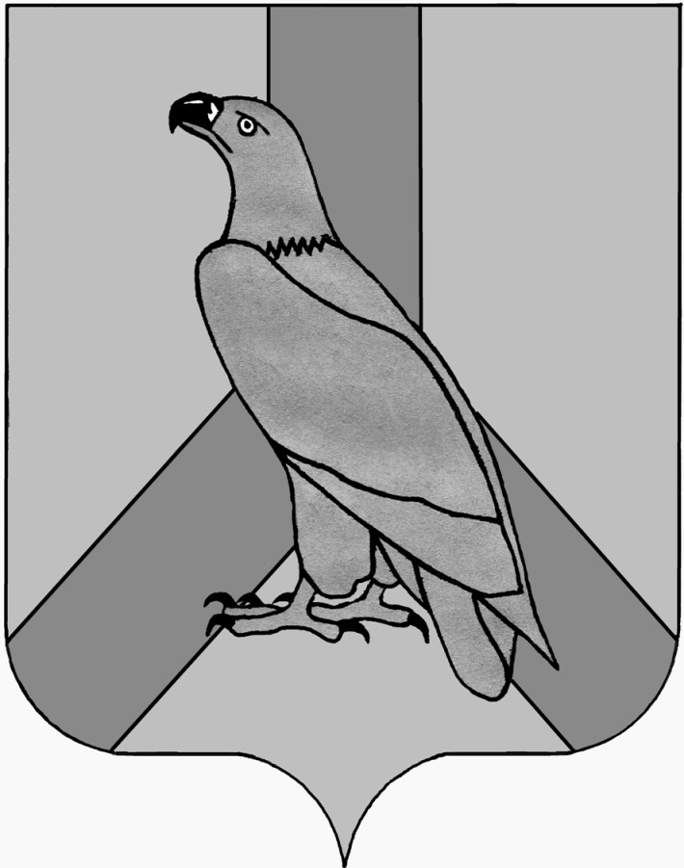

ДУМА ДАЛЬНЕРЕЧЕНСКОГО
ГОРОДСКОГО ОКРУГА
ПРИМОРСКОГО КРАЯ

РЕШЕНИЕ

31 августа 2021 г. | г. Дальнереченск | № 82

Об избрании жителей Дальнереченского городского округа в состав Общественной палаты Дальнереченского городского округа третьего созыва

В соответствии с Федеральным законом от 06.10.2003 № 131-ФЗ «Об общих принципах организации местного самоуправления», Уставом Дальнереченского городского округа, решением Думы Дальнереченского городского округа от 01.04.2011 г. № 22 «Об утверждении Положения об Общественной палате Дальнереченского городского округа», Дума Дальнереченского городского округа

РЕШИЛА:

- Утвердить общий состав Общественной палаты Дальнереченского городского округа третьего созыва:

1) Бородина Лариса Георгиевна;
2) Киселева Людмила Михайловна;
3) Меркулова Валентина Васильевна;
4) Пирогов Геннадий Николаевич;
5) Шамардина Лидия Геннадьевна;
6) Полещук Юрий Валентинович:
7) Шилова Татьяна Анатольевна;
8) Быковский Владимир Алексеевич;
9) Митрофанов Владимир Константинович;
10) Греченко Светлана Маратовна;
11) Арещенко Зоя Ивановна;
12) Кузнецов Аркадий Иванович;
13) Гончарук Сергей Викторович;
14) Ведерникова Лариса Николаевна;
15) Черных Александр Алексеевич.

2. Настоящее решение подлежит обнародованию.
3. Настоящее решение вступает в силу со дня его обнародования.

Глава Дальнереченского
городского округа С.В. Старков

